Como colocar música no PowerPoint 2010

Na versão 2010 do PowerPoint, foram adicionadas melhorias significativas e recursos novos bem interessantes. Para colocar música no PowerPoint 2010 por exemplo, ficou bem mais simplificado de fazer em relação à versão anterior. E é o que vou mostrar nesse tutorial bem prático:

Primeiro vamos procurar a música no computador. Vá em Inserir -> Áudio -> Áudio do Arquivo...
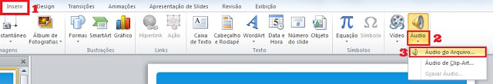

Aqui localize na sua pasta a música que deseja adicionar na apresentação. Clique nela e depois em Inserir.
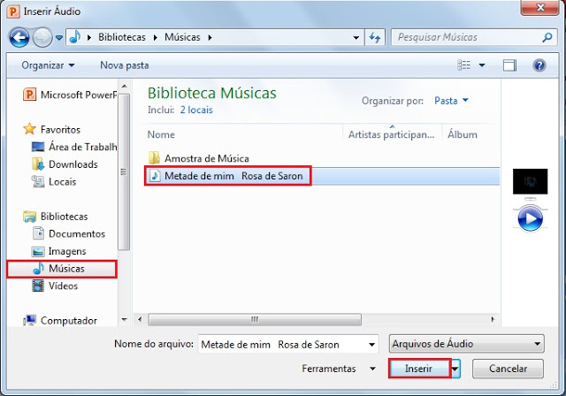

Aguarde um pouco e em seguida este ícone surgirá no slide. É a música. O interessante é que ao inserir uma música no slide do 2010, ela é automaticamente mesclada com a apresentação fazendo com que ambos passem a existir como um único arquivo. Coisa que não ocorria no 2007.
Isso facilita bastante as coisas embora funcione dessa maneira apenas para o PowerPoint 2010.
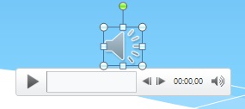

Agora, para que o ícone da música não apareça no slide durante a apresentação, clique nele, depois vá na guia Reprodução e marque a caixa de seleção do comando "Ocultar Durante a Apresentação".
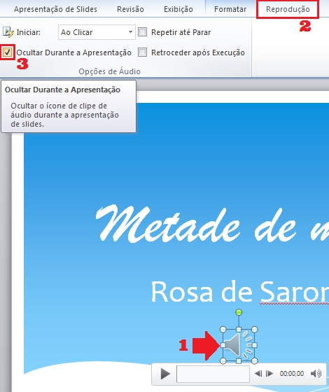

Ainda na aba Reprodução, no comando Iniciar, escolha a opção Automaticamente.

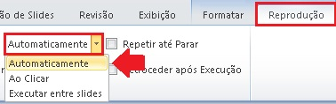

Para finalizar, vá na aba Animações e clique em Painel de Animação.
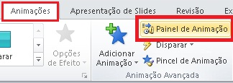

Será mostrado o nome da música no painel. Com o botão direito clique nela e depois em Opções do efeito...
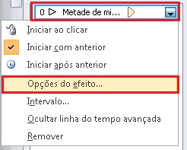

Em Executar Áudio na parte de Parar a execução, selecione "Depois de:" e defina ali a quantidade de slides da sua apresentação. No caso da que usei nesse tutorial, defini 8. Por fim dê OK.
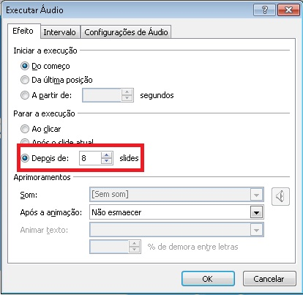

Com essas configurações, ao iniciar a apresentação a música começa a tocar enquanto os slides vão passando automaticamente de um para o outro até finalizar a apresentação.
Lembrando que o último ficará mais tempo na tela para que o restante da música seja ouvido antes de finalizar a apresentação.
Bacana não é? Então o que acha de produzir uma apresentação bem legal com aquela música que você gosta tanto?

